МИНИСТЕРСТВО НАУКИ И ВЫСШЕГО ОБРАЗОВАНИЯ РОССИЙСКОЙ ФЕДЕРАЦИИ
ФГБОУ ВО «БУРЯТСКИЙ ГОСУДАРСТВЕННЫЙ УНИВЕРСИТЕТ
ИМЕНИ ДОРЖИ БАНЗАРОВА»
КОЛЛЕДЖ
КАФЕДРА ВЫЧИСЛИТЕЛЬНОЙ ТЕХНИКИ И ИНФОРМАТИКИ

Лабораторная работа №1.
«Установка WindowsServer 2003 на VirtualBox»

Выполнил студент группы 09829:
Намжилон В.Ю.
Проверил преподаватель:
Шапеев Д.Ю.

Улан-Удэ
Цель работы: Приобрести опыт установки современной ОС WindowsServer 2003.

Теория
WindowsServer 2003— операционная система семейства WindowsNT от компании Microsoft, предназначенная для работы на серверах. Была выпущена 24 апреля 2003 года.
WindowsServer 2003 — первая из операционных систем Microsoft, которая поставляется с предустановленной оболочкой .NETFramework. Это позволяет данной системе выступать в роли сервера приложений для платформы Microsoft .NET без установки какого-либо дополнительного программного обеспечения.
По заявлениям Microsoft, в WindowsServer 2003 большое внимание было уделено безопасности системы.
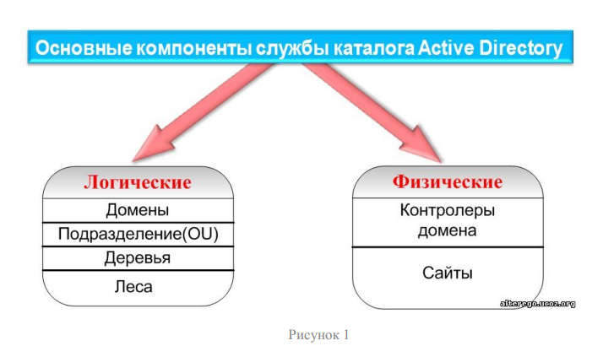
Установка Windows Server 2003.
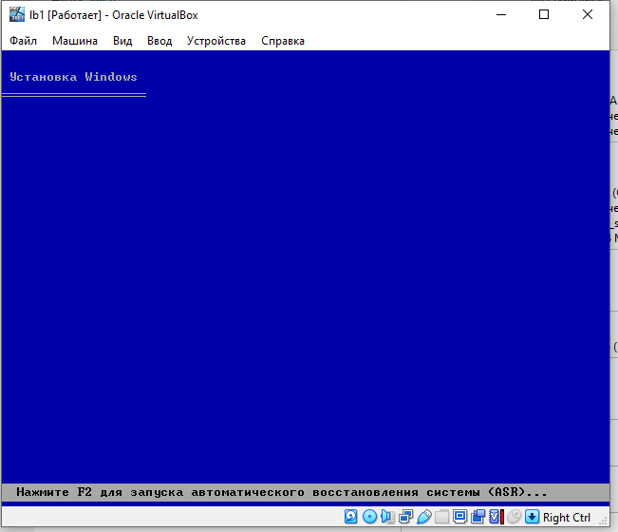
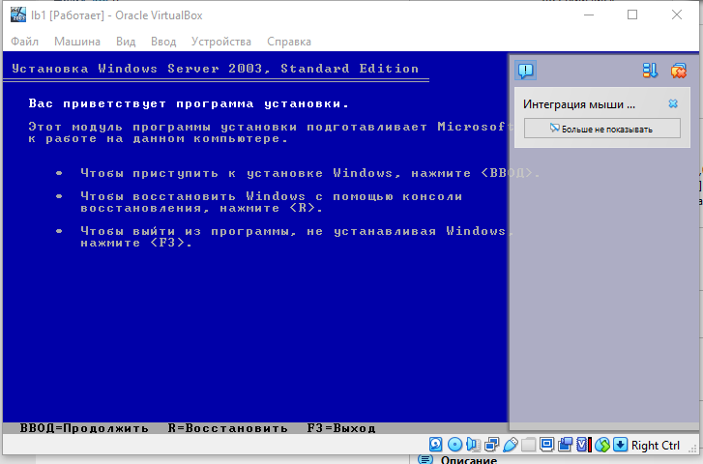
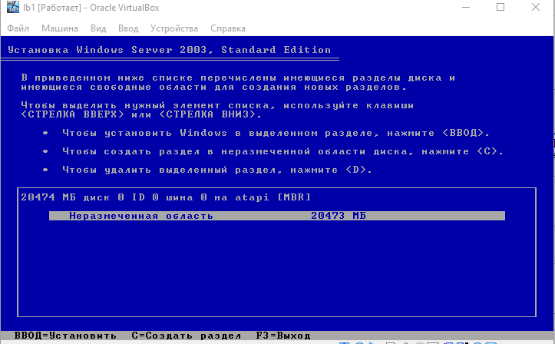
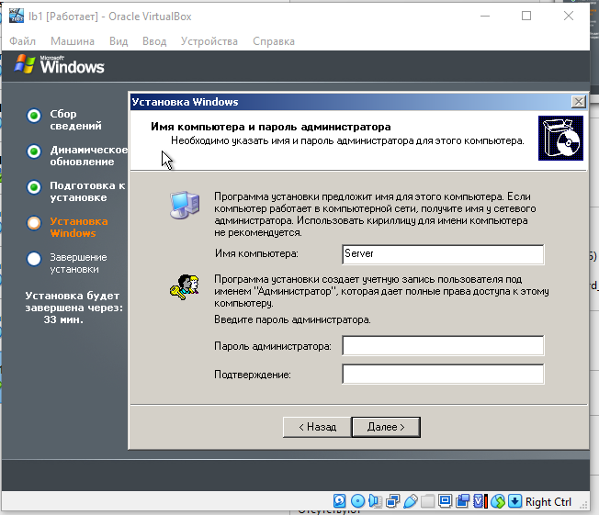
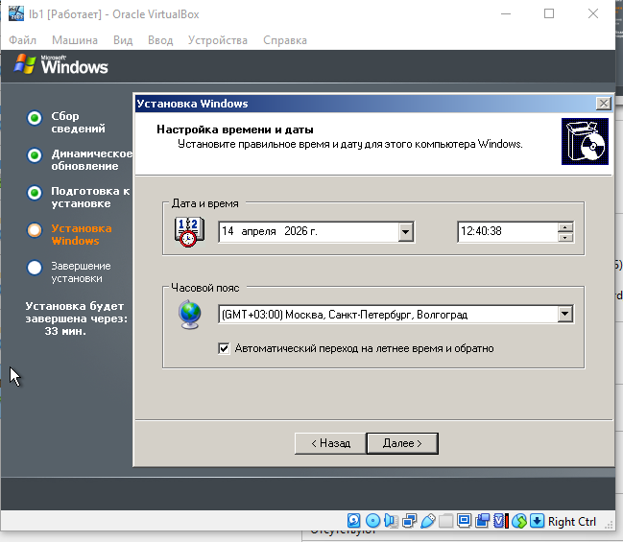

На хостовой ОС присвоим IP адрес 192.168.56.1
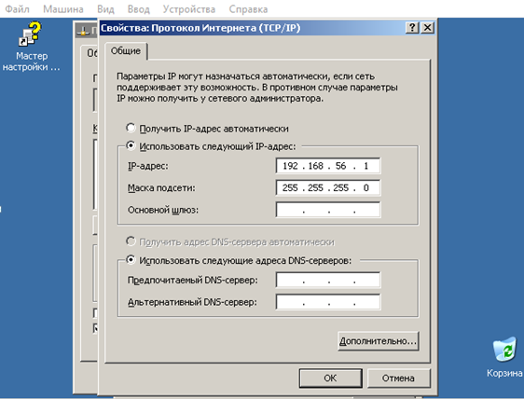
Далее проверим, видят ли компьютеры друг друга:
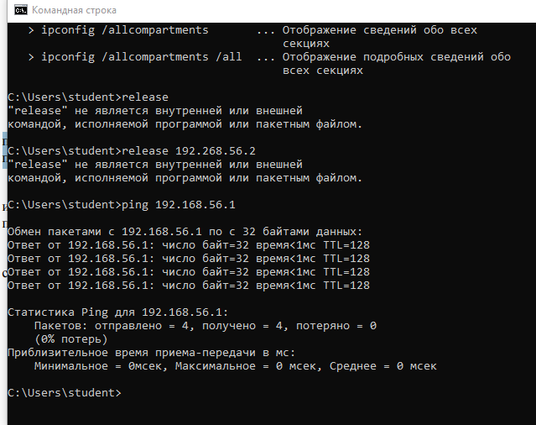

Добавляем DHCP сервер
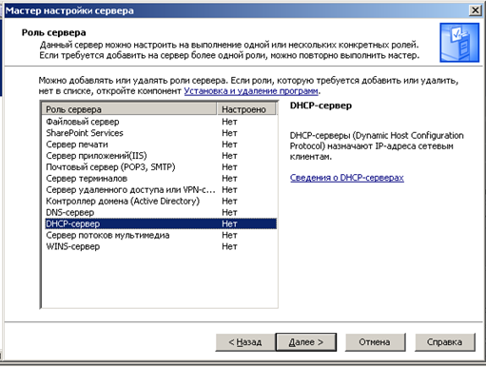

Создаем область с диапазоном IP адресов 192.168.56.101– 192.168.56.253. На WsXP выполним команды по получению IP адреса ipconfig /renew и конфигурированию и указанию всех адресов ipconfig /all:
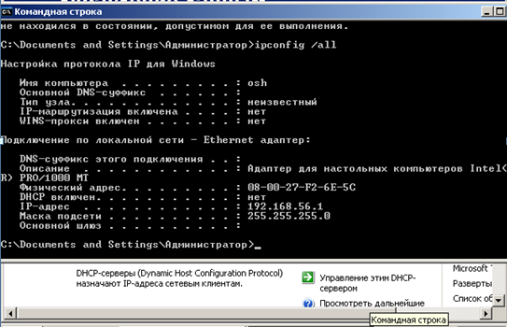

Контрольные вопросы
1. Windows Server 2003 популярна благодаря стабильности, совместимости с корпоративным ПО и удобным инструментам администрирования.
2. Перезагрузить виртуальный компьютер можно через меню ОС (пункт «Перезагрузка») либо с помощью средств гипервизора (в VirtualBoxкнопка «Reset» или команда перезагрузки в интерфейсе).
3. Служба каталогов (directory service) - система, хранящая, организующая и предоставляющая доступ к информации о ресурсах сети в централизованном виде (Active Directory).
4. Этапы присвоения IP адреса:
- обнаружение (Discovery),
- предложение (Offer),
- запрос (Request),
- подтверждение (Acknowledge) в случае DHCP; либо ручная настройка статического адреса администратором.

